Муниципальное бюджетное образовательное учреждение
«Средняя общеобразовательная школа №3» города Бийска

Конспект
образовательной деятельности
в старшей группе
Тема: «Дерево здоровья Монсиков»

Разработала:
Воспитатель: Белянова И.С.

Бийск, 2022

Конспект комплексного занятия в старшей группе
Педагог (ФИО): Белянова И.С.
Образовательная область: речевое развитие, социально-коммуникативное, познавательное, физическое, художественно-эстетическое.
Возрастная группа: старшая группа
Тема занятия: «Дерево здоровья Монсиков».
Цель: формировать представления детей дошкольного возраста о здоровье, правилах здорового образа жизни.
Образовательные задачи: | Развивающие задачи: | Воспитательные задачи:
 | - развивать коммуникативные способности детей;  - развивать умение анализировать свою деятельность. | - воспитывать умение работать в команде: слушать и слышать друг друга;  - воспитывать уважительное отношение друг к другу.  - Формировать положительное отношение к здоровому образу жизни у детей дошкольного возраста.  - Воспитать желание у детей заботиться о своем здоровье.
Предварительная работа: Проведение опыта, беседа с родителями «О полезных и вредных продуктах, витаминах», чтение литературы «Как витамины с микробами воевали», участие в конкурсах: «Искусство на тарелке», квест «Путешествие на остров Витаминус»
Материал: Дерево здоровья, карточки с разными продуктами, картинки с режимом дня, презентация.

Вводная часть
1. Создание положительного эмоционального настроя через приветствие друг другу.
2. Активизация мыслительной операции: беседа о слове «Здравствуйте»
3. Мотивация к совместной деятельности через рассказ.
Деятельность детей | Деятельность педагога | Примечание
Дети говорят Монсикам и друг другу: «Здравствуйте»  Ответы детей:  Быть здоровым это не болеть, быть веселым, активным, сильным.  Ответы детей:  -заниматься зарядкой, правильно питаться, заниматься спортом.  Ответы детей:  - делаю зарядку, гуляем на свежем воздухе, ем полезную еду,  соблюдаю режим дня, умываюсь, чищу зубы.  Ответы детей:  -Это зависит от нас, как мы будем укреплять здоровье  Ответы детей:  Соблюдение режима дня  Правильное питание  Занятие физкультурой, закаливание  Безопасное поведение  Отсутствие вредных привычек  Хорошее настроение  Ответ детей:  часы.  Ответы детей.  Что бы не опаздывать, ложится во время спать, и вовремя вставать.  Ответы детей:  -да  Ответы детей:  Да соблюдаем.  Дети выстраиваются по по порядку.  Ответы детей.  Не есть вредную еду.  Дети выбирают продукты, которые можно разделить на три группы.  Ответы детей:  -Заниматься физкультурой  Дети повторяют движения  Ответы детей:  Мыть руки с мылом, не забывать чистить зубы и умываться, когда кашляешь или чихаешь - закрывать нос и рот платком.  Ребенок рассказывает рассказ о витаминах.  Ответы детей:  Не выбегать на дорогу, не включать электроприборы дома одним, не баловаться спичками.  Ответы детей:  -нельзя  -нельзя  -можно  -нельзя  -нельзя  -нельзя  -можно  -нельзя  -нельзя  -можно  -нельзя  -нельзя  -можно  -нельзя  -нельзя  -можно  -можно  -нельзя  Ответы детей:  -О вредных привычках  Долго сидеть за компьютером  Дети собирают картинки  Ответы детей:  Рассказы детей по картинкам, которые они собрали.  Ответы детей:  Соблюдение режима дня  Правильное питание  Занятие физкультурой, закаливание  Безопасное поведение  Отсутствие вредных привычек  Хорошее настроение  Ответы детей  Ответы детей  Ответы детей | Ребята, каждое утро мы говорим друг другу:  «Здравствуйте», чтобы у нас весь день был добрым, чтобы у нас было хорошее настроение. Давайте поздороваемся с нашими друзьями – Монсиками, которые пришли к нам в гости.  -Здравствуй, Бесстрашный,  -Здравствуй, Хохотайка  -Здравствуй, Грустякин  -Здравствуй, Помогайка  -Здравствуй, Нескучайка  Здравствуйте — это не только слово, а пожелание здоровья!  - День наступает, природа оживает (дети потягиваются, разводят руки в стороны)  Солнце встает, нам здоровье дает! (поднимают руки снизу верх, кулачки сжимают и разжимают, словно лучи).  Энергия прибавляется, бодрость духа укрепляется (пальчики рук бегут по ногам, туловищу, рукам, к голове)  Организм здоровьем наполняется! (движение - показывают силу)  - Присаживайтесь на стульчики.  - Ребята, как вы думаете, что значит быть здоровым?  - А как вы понимаете выражение «Вести здоровый образ жизни?»  -Ребята, кто из вас бережет свое здоровье? А как вы это делаете?  -Ребята, говорят, что здоровье человека спрятано в нем самом. Как вы это понимаете?  Основная часть занятия:  -Я открою вам маленький секрет – наше здоровье можно сравнить с деревом, у которого много листиков. Каждый листик – это шаг к укреплению нашего здоровья. Давайте его рассмотрим.  -Какие правила здорового образа жизни вы увидели на нашем дереве?  -Ребята, самое первое правило здорового образа жизни – это соблюдение режима дня.  - Монсик Грустякин знает одну вещь, которая поможет нам соблюдать режим дня. Отгадайте загадку:  Знаем все - когда вам спать,  И когда пора вставать.  Это только к слову-так,  Мы спешим тик – так, тик – так.  Ходим ночью, ходим днем,  Никогда не устаем!  -Ребята, как выдумаете, зачем нужны часы?  -Да, вы правы, часы нам нужны для того, чтобы ориентироваться во времени, знать, когда надо проснуться, чтобы не опоздать в детский сад, знать, когда наступает обед, время прогулки, сна, ведь и сон и прогулка очень важны для растущего детского организма.  Часы помогают нам соблюдать режим дня. Ребята, вы все успеваете делать: и зарядку по утрам, и прогулку перед сном, и играть и отдыхать.  -Вы соблюдаете свой режим дня?  -Сейчас проверим. Выходите, выбирайте картинки с режимными моментами и вставайте по порядку. Молодцы, справились с заданием.  -Следующее правило здорового образа жизни от Помогайки – это правильное питание. Что значит правильно питаться?  -Но не вся вкусная еда является здоровой.  - А что значит здоровая пища? (повторить слово)  -Правильно, пища, которая приносит здоровье вашему растущему организму.  -Чтобы закрепить правила здорового питания давайте поиграем в игру.  - Представим, что мы в магазине, где продают много разных продуктов.  Все ли продукты полезные? Можно ли их есть каждый день.  - Я предлагаю вам разделить эти продукты на три группы.  – на зеленую ленту прикрепить продукты, которые можно есть каждый день;  – на желтую - есть редко и умеренно;  а на красную - лучше не есть, а заменить другими продуктами.  -Давайте проверим, что у вас получилось.  Молодцы все справились с заданием.  - Ребята, а что же ещё нужно для крепкого здоровья?  Приглашаю вас на разминку, которую приготовил для нас Нескучайка:  Все движения разминки повторяем без заминки.  Делаем разминку, держим ровно спинку,  Голову назад, вперед, вправо, влево поворот.  Руки вверх поднять прямые, вот высокие какие.  Еще выше подтянитесь, вправо, влево повернитесь.  Этим славным упражнением поднимаем настроение.  Дальше будем приседать: дружно сесть и дружно встать.  Прыгать нам совсем не лень, словно мячик целый день. Что понравилось, дружок?  Завтра повтори урок.  Ребята, для того чтобы быть здоровым нужно не только правильно питаться и заниматься физкультурой. Еще надо соблюдать правила личной гигиены.  - Какие правила гигиены вы соблюдаете?  Для чего это нужно делать?  Ребята, а еще для того чтобы сохранить и укрепить свое здоровье необходимо закаливать свой организм и принимать витамины.  -Давайте послушаем рассказ Монсика Помагайкина о пользе витаминов.  - Витамины необходимы для здоровья человека. Например, витамин А, который содержится в моркови, помогает сохранять зрение. Витамин В помогает работе нашего сердца и мозгу, найти его можно в ржаном хлебе и мясе, а витамин D необходим для роста ребенка. Витамин С можно купить в аптеке уже готовый. Он помогает ребенку справиться с болезнями, особенно во время эпидемии., так же витамин С содержится в таких фруктах как киви, апельсин и лимон. Витамин Е предупреждает старение, обеспечивает защитную функцию организма.  - Ребята, чтобы быть здоровым, нужно соблюдать правила безопасности. Бесстрашный, знает эти правила. А вы?  -Какие правила безопасного поведения вы знаете?  - Хохотайка будет задавать вопросы, а вы правильно отвечайте: можно или нельзя  - Можно ли спичками играть?  - Залезать на подоконник?  - Книжки за столом читать?  - Может можно дверью поиграть? Закрывать и открывать?  - Острые предметы брать?  - Вкусные таблетки в садик принести и ребяток угостить?  - Играть тихо на ковре, если суп горячий на столе?  - Телевизор и утюг включать?  - Свечки зажигать?  - В комнате игрушками играть?  - Самолетики с балкона запускать?  - Папины гвозди в мебель забивать?  - Игрушки с пола убирать?  - Куклам кудри завивать?  - Острые предметы в розетку вставлять?  - Бабушке по дому помогать?  - Осторожно ножницами вырезать?  -На дорогу выбегать… Вы молодцы, знаете правила безопасного поведения на улице, дома, в детском саду. Только не забывайте их выполнять.  -Ребята, о каком правиле здорового образа жизни мы еще с вами не поговорили?  -Какие вредные привычки вы знаете?  -Давайте соберем картинки и узнаем, какие вредные привычки на них изображены.  -Расскажите о них нашим Монсикам.  - Ребята, а хорошее настроение поможет вам стать здоровыми и счастливыми. Чаще улыбайтесь друг другу и говорите только хорошие слова.  Я желаю вам никогда не болеть,  Правильно питаться, спортом заниматься.  Правила безопасности соблюдать  И про вредные привычки не забывать.  Дарить друг другу улыбки и хорошее настроение каждый день.  -Ребята, о каких правилах здорового образа жизни мы сегодня с вами говорили?  - Какое задание вам было выполнять легко?  -Что для вас оказалось трудным?  - Какие, на ваш взгляд, правила оказались для вас самыми важными и почему?  -Если вам понравилась наша деятельность, подарите мне свою улыбку. Я вам тоже дарю свою улыбку. Спасибо! Вы все большие молодцы! Нашим Монсикам тоже понравились все ваши правильные ответы, и они приготовили для вас волшебные колокольчики, с которыми мы сейчас поиграем. | 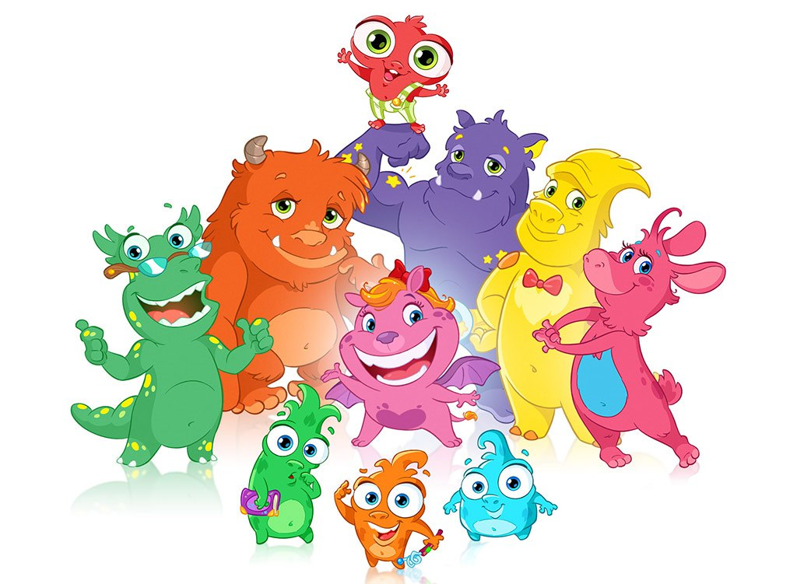  Аутотренинг – под тихую музыку  Вопросы от Монсиков  На мольберте прикреплено дерево здоровья.  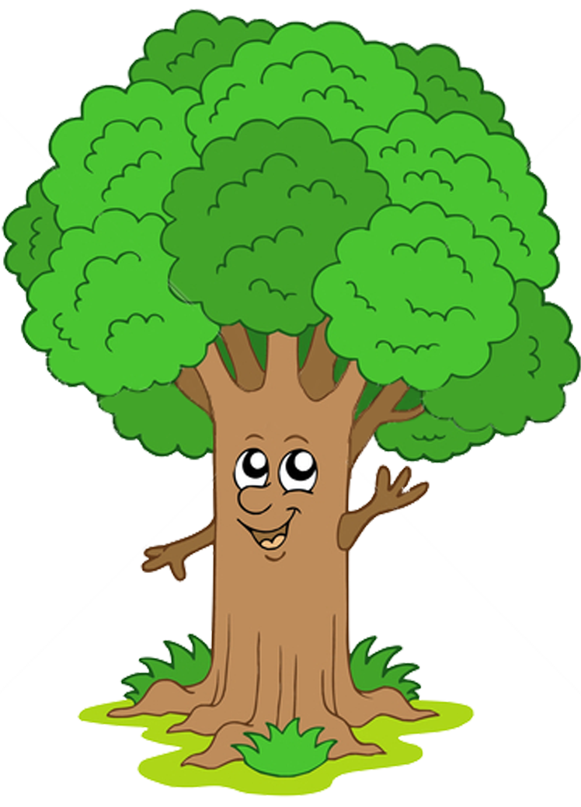  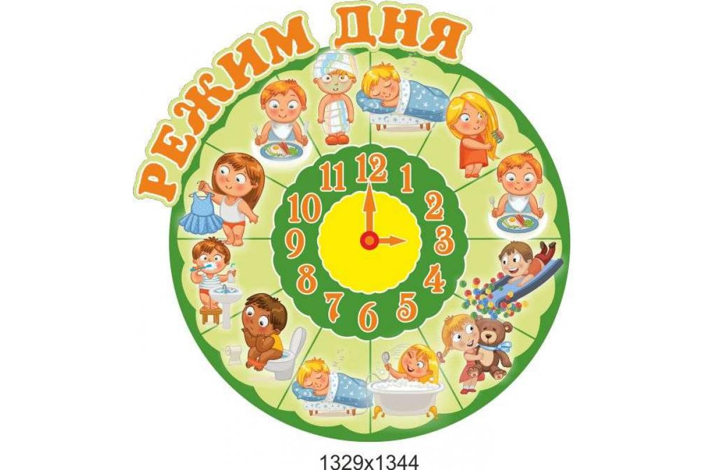  На экране появляется слайд с монсиком. Часами.  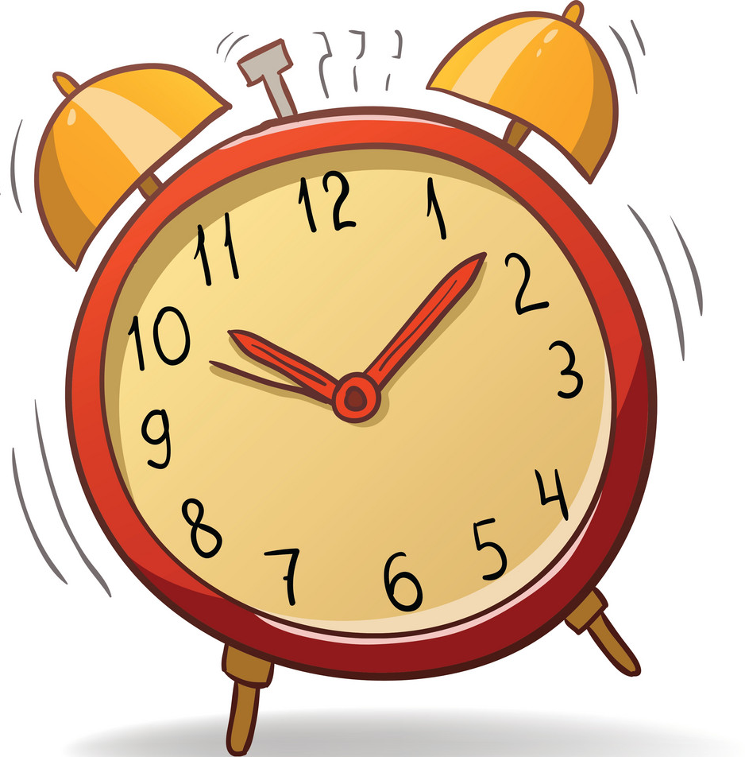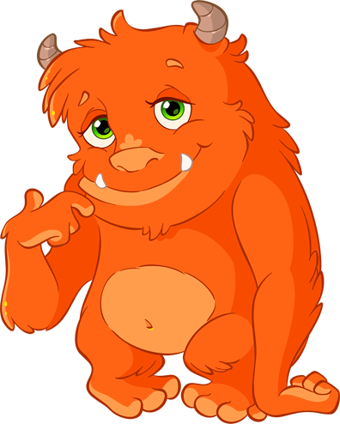  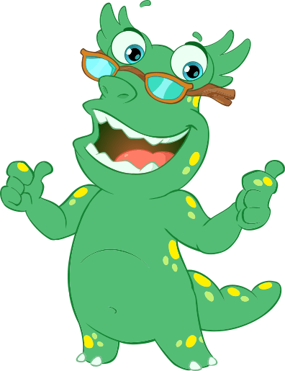  Воспитатель раздает картинки с режимными моментами.  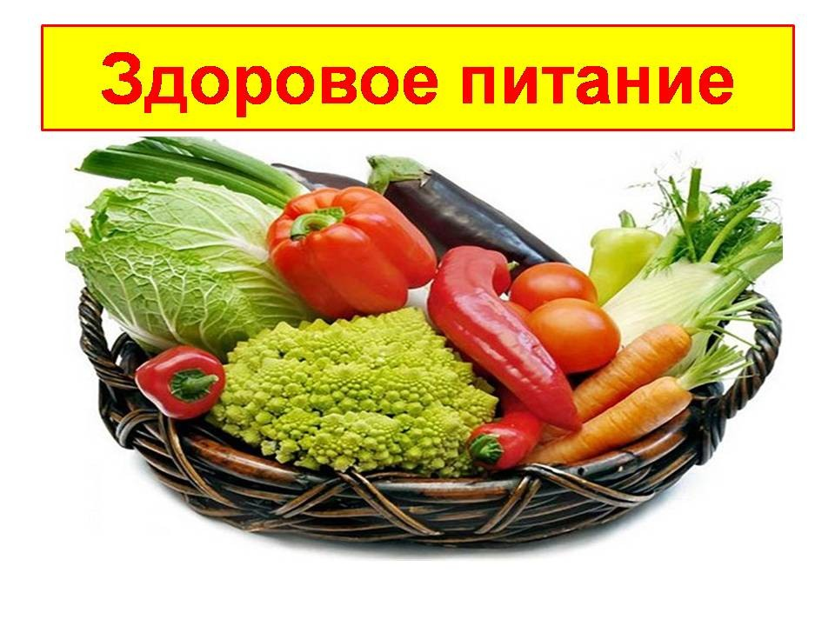  На доске прикреплены картинки: крупа, молочные продукты, мясо и рыба, компот, корзинка с фруктами, хлеб, шоколад, орехи, конфеты, торт, колбаса, чипсы, попкорн, китайская лапша, чупа-чупсы, газировка.  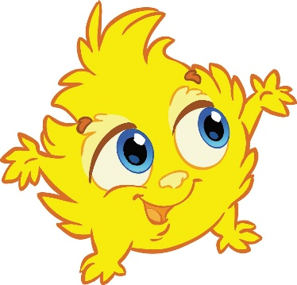  Физкультминутка «Разминка»  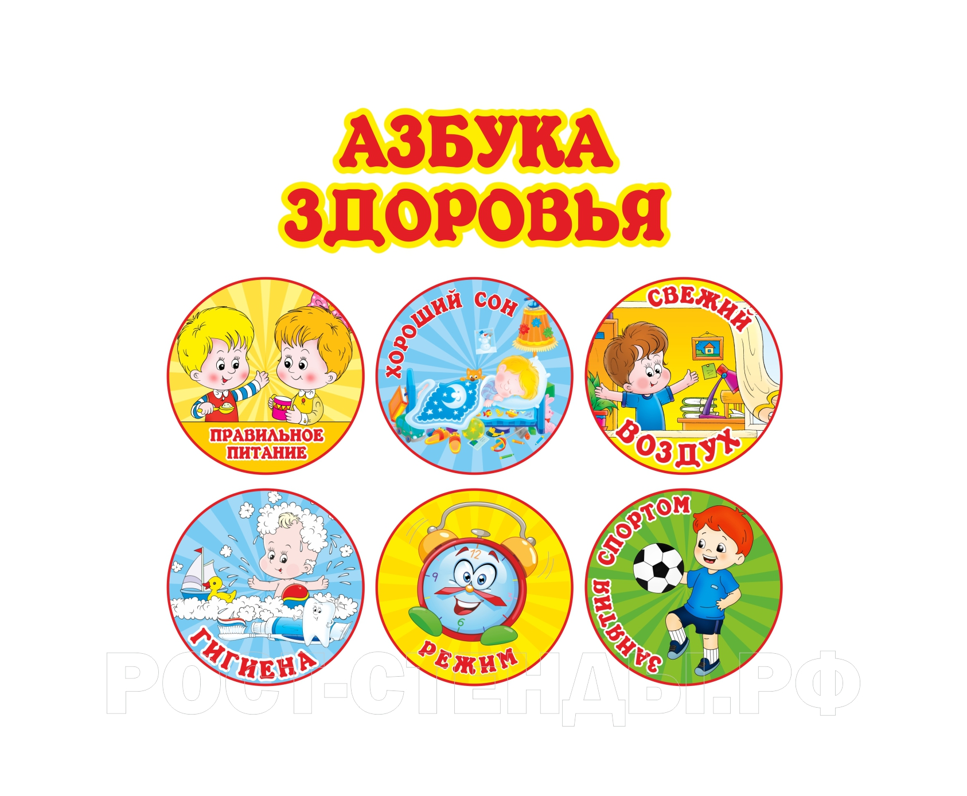  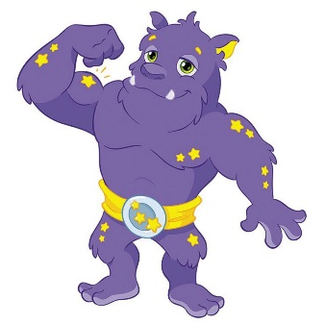  На экране появляется слайд с витаминами А, В, С, Д и продукты, в которых они содержаться.  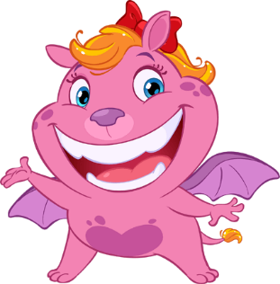  Игровое упражнение «Можно – нельзя»  Воспитатель выкладывает разрезные картинки  Появляется слайд с веселым смайликом

Приложение.
